**ESTADÍSTICAS A PROPÓSITO DEL DÍA DEL TRABAJO**

**(****1 DE MAYO)**

* En el cuarto trimestre de 2021, la población ocupada fue de 56.6 millones, cifra que representa el 96.3% de la Población Económicamente Activa (58.8 millones).
* La tasa de desocupación se ubicó en 3.7% (2.2 millones de personas).
* El 37.2% del personal ocupado trabajó en micronegocios, 14.8% lo hizo en unidades económicas pequeñas, 15.9% en medianas y 32.1% en grandes establecimientos.

A propósito del Día del trabajo, el Instituto Nacional de Estadística y Geografía (INEGI) presenta datos sobre la población ocupada y desocupada, así como del personal ocupado en las distintas actividades económicas.

**Características de la población ocupada**

Con la finalidad de observar cuál ha sido el comportamiento de la ocupación y desocupación en México durante la pandemia causada por la COVID-19, se presenta información de la Encuesta Nacional de Ocupación y Empleo (ENOE) de los años 2020 y 2021.

En el cuarto trimestre de 2021, la Población Económicamente Activa (PEA)[1] se compuso por 58.8 millones de personas. En el mismo periodo, la población ocupada fue de 56.6 millones, representando 96.3% de la PEA. Por su parte, la población ocupada fue de 53.3 millones, mostrando un aumento de 3.3 millones respecto al año anterior.

Por sexo, la ocupación de hombres fue de 34.3 millones, cifra superior en 1.7 millones respecto al cuarto trimestre de 2020. En el caso de las mujeres ocupadas, se reportaron 22.3 millones, mostrando un aumento de 1.6 millones comparado con el 2020.

**Desocupación**

La población desocupada es aquella que no está trabajando, pero busca empleo. En el último trimestre de 2019, la tasa de desocupación se ubicó en 3.4% (1.9 millones de personas). En el segundo y tercer trimestre de 2020, esta tasa subió a 4.8% (2.3 millones) y 5.1% (2.8 millones), respectivamente. En el primer trimestre de 2021, la tasa descendió a 4.4% (2.4 millones) y a 3.7% (2.2 millones) en el cuarto trimestre.

**Gráfica 1**

**Tasa de desocupación**

(Por cada 100 económicamente activos)

Fuente: INEGI.ENOE 2019, 2020 y 2021. Base de datos.

Nota: La información del segundo trimestre de 2020 se construyó a partir del promedio de los resultados mensuales de la Encuesta Telefónica de Ocupación y Empleo (ETOE) que ofrece información de abril, mayo y junio de 2020.

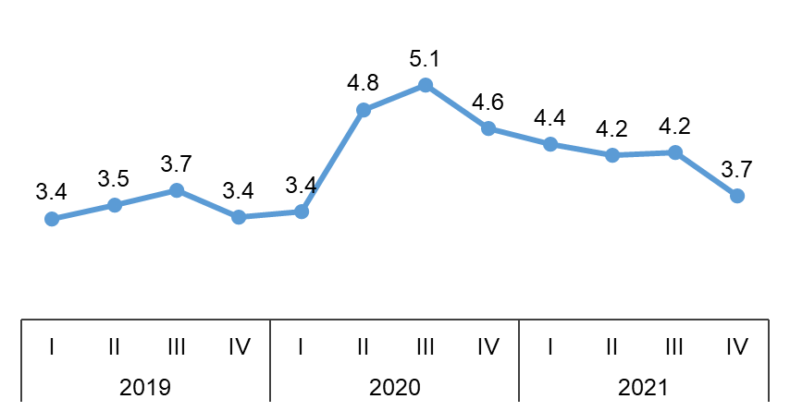

**Subocupación**

La subocupación se refiere a las personas de 15 años y más que tienen la necesidad y disponibilidad de ofrecer más horas de trabajo de lo que su ocupación actual les permite. Previo a la pandemia, en el cuarto trimestre de 2019, la tasa de subocupación se ubicó en 7.6% (4.2 millones). Durante la pandemia, en el segundo trimestre de 2020, alcanzó 25.0% (11.2 millones). En el cuarto trimestre de 2021 se ubicó en 10.6% (6.0 millones).

Gráfica 2

**Tasa de subocupación**

(Por cada 100 ocupados)

Fuente: INEGI. ENOE 2019, 2020 y 2021. Base de datos.

Nota: La información del segundo trimestre de 2020 se construyó a partir del promedio de los resultados mensuales de la Encuesta Telefónica de Ocupación y Empleo (ETOE) que ofrece información de abril, mayo y junio de 2020.



**Empleo informal**

El empleo informal se conforma de la población que labora en unidades económicas no agropecuarias, no constituidas como empresas, o que no cumplen con registros básicos de proveedores de bienes y servicios. También lo integran aquellas personas que se autoemplean en la agricultura, que no tienen remuneración o que carecen de seguridad social.

Durante el primer trimestre 2019, la tasa de informalidad se ubicó en 56.7% (30.5 millones); descendió a 53.3% (22.8 millones) en el segundo trimestre de 2020. En el primer trimestre de 2021, el empleo informal se ubicó en 55.1% (29.2 millones), subió en el segundo y tercer trimestre a 56.2% (31.0 millones) y 56.3% (31.4 millones) respectivamente, y descendió a 55.8 (31.6 millones) en el cuarto trimestre.

Gráfica 3

**Tasa de informalidad**

(Por cada 100 ocupados)

Fuente: INEGI. ENOE 2019, 2020 y 2021. Base de datos.

Nota: La información del segundo trimestre de 2020 se construyó a partir del promedio de los resultados mensuales de la Encuesta Telefónica de Ocupación y Empleo (ETOE), que ofrece información de abril, mayo y junio de 2020.



**Personal ocupado en las actividades económicas**

En 2018, año al que se refieren los datos de los Censos Económicos 2019, se contabilizaron 27,132,927 personas ocupadas a nivel nacional en el sector privado y paraestatal. El personal ocupado se distribuyó de la siguiente manera: 24% en actividades de manufacturas, 28% en el sector comercio, 40% en el sector servicios y 8% en el resto de las actividades económicas.

Cuadro 1

**Unidades económicas y personal ocupado por sector de actividad**

|  |  |  |  |
| --- | --- | --- | --- |
|  | Unidades económicas | Personal ocupado | |
| Sector privado y paraestatal por unidades económicas | 4,800,157 | 27,132,927 |
| Manufacturas | 579,828 | 6,493,020 |
| Comercio | 2,248,315 | 7,481,987 |
| Servicios | 1,899,812 | 10,844,080 |
| Resto de las actividades económicas | 72,202 | 2,313,840 |

Fuente: Censos Económicos 2019.

Cinco entidades federativas concentraron 44.2% del total del personal ocupado: Ciudad de México 15.8%, Estado de México 9.3%, Jalisco 7.4%, Nuevo León 6.6% y Guanajuato con 5.1%.

Cuadro 2

**Distribución geográfica del personal ocupado total**

(Porcentajes)

|  |  |  |
| --- | --- | --- |
| 00 | Total Nacional | 100.0 |
| 09 | Ciudad de México | 15.8 |
| 15 | Estado de México | 9.3 |
| 14 | Jalisco | 7.4 |
| 19 | Nuevo León | 6.6 |
| 11 | Guanajuato | 5.1 |
| 21 | Puebla | 4.1 |
| 30 | Veracruz de Ignacio de la Llave | 3.9 |
| 08 | Chihuahua | 3.9 |
| 02 | Baja California | 3.8 |
| 05 | Coahuila de Zaragoza | 3.6 |
| 28 | Tamaulipas | 3.0 |
| 26 | Sonora | 2.9 |
| 16 | Michoacán de Ocampo | 2.9 |
| 22 | Querétaro | 2.6 |
| 25 | Sinaloa | 2.3 |
| 24 | San Luis Potosí | 2.0 |
| 07 | Chiapas | 2.0 |
| 20 | Oaxaca | 2.0 |
| 31 | Yucatán | 1.9 |
| 23 | Quintana Roo | 1.8 |
| 12 | Guerrero | 1.6 |
| 13 | Hidalgo | 1.6 |
| 01 | Aguascalientes | 1.4 |
| 17 | Morelos | 1.3 |
| 10 | Durango | 1.2 |
| 27 | Tabasco | 1.2 |
| 32 | Zacatecas | 0.9 |
| 18 | Nayarit | 0.9 |
| 03 | Baja California Sur | 0.8 |
| 29 | Tlaxcala | 0.8 |
| 04 | Campeche | 0.7 |
| 06 | Colima | 0.7 |

Fuente: Censos Económicos 2019.

**Principales actividades en donde labora el personal ocupado**

El 30.0% del personal ocupado, a nivel nacional, se concentró en siete ramas de actividad consideradas en los Censos Económicos 2019. Destacó la ocupación en los servicios de preparación de alimentos y bebidas con 7.4% de personas ocupadas, y en abarrotes y alimentos al por menor con 6.5%.

Gráfica 4

**Principales ramas de actividad según personal ocupado**

(Valores absolutos)

1.9%

2.0%

2.7%

3.9%

5.1%

6.5%

7.4%

Fuente: Censos Económicos 2019.

**Personal ocupado según el tamaño de los establecimientos**

El 37.2% del personal ocupado trabajó en micronegocios (hasta 10 personas ocupadas); 14.8% en unidades económicas pequeñas (11 a 50 personas); 15.9% en medianas (51 a 250 personas), y 32.1% en establecimientos económicos grandes (251 y más personas).

Gráfica 5

**Distribución del Personal ocupado según tamaño de los establecimientos**

(Porcentajes)

Fuente: Censos Económicos 2019.

Para consultas de medios y periodistas, contactar a: [comunicacionsocial@inegi.org.mx](mailto:comunicacionsocial@inegi.org.mx)

o llamar al teléfono (55) 52-78-10-00, exts. 1134, 1260 y 1241.

[C:\Users\saladeprensa\Desktop\NVOS LOGOS\F.jpg](https://www.facebook.com/INEGIInforma/) [](https://www.instagram.com/inegi_informa/) [C:\Users\saladeprensa\Desktop\NVOS LOGOS\T.jpg](https://twitter.com/INEGI_INFORMA) [C:\Users\saladeprensa\Desktop\NVOS LOGOS\Y.jpg](https://www.youtube.com/user/INEGIInforma) [](http://www.inegi.org.mx/)

1. Personas de 15 años y más que tuvieron vínculo con la actividad económica o que lo buscaron en la semana de referencia, por lo que se encontraban ocupadas o desocupadas.